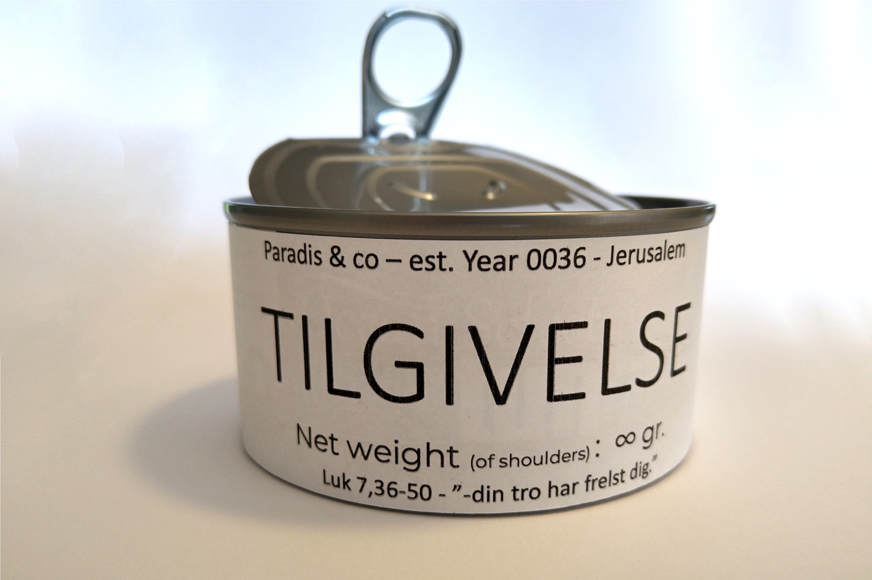

Kære konfirmand
Jeg håber, du kan tilgive, at konfirmationen er udsat. Uanset om du synes, det er Guds, kinesernes eller Mette Frederiksens skyld.
Tilgivelse er både vigtig for den, der tilgives og for den, der tilgiver. Jeg fandt det her billede, som siger noget om, hvad kristendommen går ud på.
Håber stadig du har mod på at være med i projektet!
Kærlig hilsen
præsten

